Демонстрационный вариант
промежуточной аттестации по математике
Класс : 4
Учебный год: 2023- 2024
Пояснительная записка
Цель работы: ответить на вопрос об уровне завершенности первого этапа школьного обучения и возможности считать данный этап образования законченным. Промежуточная контрольная работа по математике ориентирована на проверку основных планируемых результатов, достигнутых обучающимися за период начального обучения, поэтому объекты оценивания для промежуточной аттестации отличаются от итоговых за курс 4 класса. С помощью контрольной работы для промежуточной аттестации устанавливается: – готовность четвероклассника к дальнейшему изучению математики в основной школе; – уровень сформированности предметных знаний и умений по всем разделам курса математики начальной школы; – ориентированность обучающегося в математической терминологии и понятиях, в том числе метапредметного характера, их осознанное применение для решения учебных и практических задач; – наличие основных метапредметных результатов обучения: познавательных, коммуникативных, регулятивных универсальных учебных действий на математическом содержании.
Основные универсальные учебные действия, которые младший школьник осваивает на математическом содержании к концу начального обучения. • Познавательные: сравнивать, упорядочивать объекты; классифицировать объекты по заданным или самостоятельно установленным одному-двум признакам; составлять модель текстовой задачи, числовое выражение. • Регулятивные: составлять план, алгоритм действий, дополнять алгоритм, упорядочивать шаги алгоритма; выполнять прикидку результата вычислений/решения текстовой задачи, проверку полученного ответа по критериям: достоверность (реальность), соответствие правилу (алгоритму), выбирать рациональное решение задачи, находить все верные решения из предложенных. • Коммуникативные: формулировать утверждение (вывод), строить логические рассуждения (двух-трехшаговые); комментировать использование 224 формализованных описаний последовательности действий (алгоритм, план, схема) в практических и учебных ситуациях.
Оценивание: задания 1, 2, 6, 7, 9 по одному баллу; задания 3, 4, 5, 8,10, 11 по два балла за полный ответ и если в ответе есть арифметическая ошибка, не полный ответ, то задание оценивается в 1 балл, не правильный ответ 0 баллов. Задания повышенной сложности: 9, 10, 11, дети с ОВЗ эти задания могут не выполнять.

Критерии оценивания
баллы | отметка
17 -16 | 5
15 - 12 | 4
11 - 8 | 3
7баллов и менее | 2

Оценивание для детей с ОВЗ

баллы | отметка
12 -11 | 5
10 - 8 | 4
7 - 6 | 3
5 баллов и менее | 2

Вариант 1
- Найдите значение выражения
45 + 63 =

- Найди значение выражения
18 ⋅ 2 − 36 : 3=

- Михаил хочет позавтракать в кафе. Меню показано на рисунке. Михаил выбрал моцареллу, спагетти и капучино и отдал продавцу 500 рублей. Сколько рублей сдачи он должен получить?
.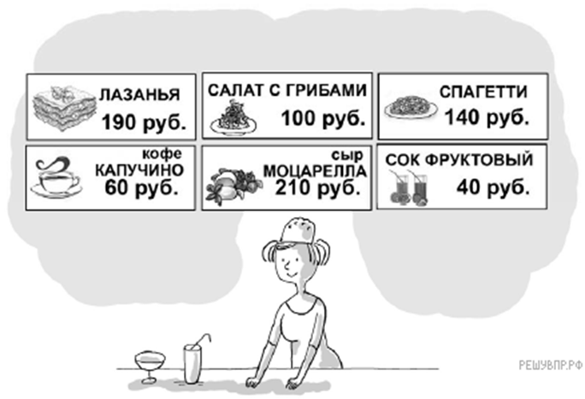
Запиши решение и ответ.

- На клетчатой бумаге нарисован квадрат, а ниже — некоторая фигура. Площадь квадрата равна 32 кв. см. Найди площадь этой фигуры. Ответ дай в кв. см.
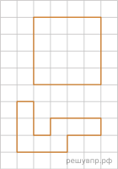

Нарисуй по клеточкам прямоугольник, площадь которого равна 16 кв. см.
- Женя с дедушкой едут поездом из Москвы в Воронеж. Во сколько поезд отбыл из Москвы, если в Воронеж он прибыл в 16 ч 20 мин., а длительность поездки равна 5 ч 40 мин.? Разницы во времени в городах нет.

Ответ: в час. мин.

- Антон вёл дневник наблюдений за погодой, а в таблице отмечал количество дождливых, пасмурных и солнечных дней в течение каждого месяца. Используя таблицу, ответь на вопросы.

Месяцы | Дождь | Пасмурно | Солнечно
Июнь | 7 | 5 | 18
Июль | 5 | 4 | 22
Август | 9 | 11 | 11
Сентябрь | 14 | 10 | 6
Сколько в течение четырёх месяцев было пасмурных дней?
- Найди значение выражения (245 + 186) · 13 + 63.

- В больших пачках по 500 листов бумаги, а в малых — по 250 листов. В понедельник в типографии было 40 больших пачек и 13 малых пачек бумаги, а к концу недели осталось ровно 27 больших пачек и ровно 5 малых пачек бумаги. Сколько листов бумаги израсходовано за неделю? Запиши решение и ответ.

- В конце учебного года Максим сдавал экзамены по математике, истории, физике и русскому языку. Экзамен по истории был вторым по счёту, а по русскому языку — последним. Повторять теорию к экзамену по физике Максим начал на следующий день после того, как успешно сдал математику.

Какой экзамен Максим сдавал сразу после экзамена по истории?

- Никита с книгой в руках подошёл к зеркалу и увидел в отражении название книги. Как называется книга?
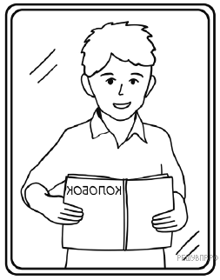
- Полоску бумаги разрезали на 9 частей. После этого самую большую из полученных частей снова разрезали на 9 частей. Затем снова самую большую из полученных частей разрезали на 9 частей. Так поступили много раз: на каждом шаге самую большую часть разрезали на 9 частей. Могло ли в итоге получиться 997 частей? Запиши решение и ответ.

